Bijlage 6 Vastgesteld functioneel ontwerp

Inhoud
Inleiding 3
Betrokkenen 3
Functionaliteiten 3
Navigatiestructuur 4
Informatiebehoefte 5
Werkwijze 7
Verwerkte tickets 8

Inleiding
In dit ontwerp vind je een overzicht van de functionaliteiten waaraan de applicatie moet voldoen. Ook de gebruikersschermen, de navigatiestructuur en het uitvoerontwerp worden behandeld.

Betrokkenen
De betrokkenen die de applicatie gaan gebruiken.
- De receptionist. Dit kan de barman of een van de obers zijn.
- De ober
- De barman
- De kok

Functionaliteiten
De volgende functionaliteiten moeten gerealiseerd worden.
- Reserveringen
De receptie moet een lijst (op het scherm) van reserveringen van de huidige dag kunnen oproepen.
  - Bestelling
De obers moeten de bestellingen efficiënt kunnen invoeren.
    - Bon
De ober moet een bon kunnen uitdraaien voor de klant waarop de bestelde producten staan met de prijs en een totaal te betalen prijs.
- Overzichten
  - Ober
De ober moet een lijst zien met daarop de dranken en gerechten die klaargemaakt zijn en kunnen worden uitgeserveerd. De lijst is gesorteerd op tijd en tafel.
  - Kok
De kok moet een lijst zien met daarop de gerechten die klaargemaakt moeten worden.
- Dranken
Alle betrokkenen moeten de menukaart voor dranken kunnen opvragen.
- Gerechten
Alle betrokkenen moeten de menukaart voor eten kunnen opvragen.
- Gegevens
De receptie moet de gegevens toevoegen, wijzigen en verwijderen van het volgende.
  - Reserveringen
  - Klanten
  - Dranken
  - Gerechten
  - Menu hoofdgroepen
  - Menu subgroepen

Medewerkers en rooster
Ticket 348 breidt de applicatie uit met medewerkersbeheer en een zelfstandig weekrooster.
Gebruikers kunnen medewerkers bekijken, toevoegen, wijzigen en verwijderen. Per medewerker worden naam, functie en de status actief of inactief beheerd.
Bij het plannen van een dienst zijn alleen actieve medewerkers kiesbaar.
Het rooster toont een week van maandag tot en met zondag. De gebruiker kan naar de vorige, huidige of volgende week gaan.
Een dienst bevat een medewerker, begin- en eindtijd. De eindtijd moet na de begintijd liggen.
Per medewerker toont het rooster het aantal diensten en de geplande uren binnen de gekozen week.
Onderdeel | Gebruikersactie | Resultaat
Medewerkers | Toevoegen, wijzigen, inactief zetten en verwijderen | Een beheerde lijst met naam, functie en status
Dienst | Een actieve medewerker en begin- en eindtijd kiezen | Een opgeslagen dienst met automatische urenberekening
Weekrooster | Een week openen of wisselen | Diensten per dag en een urenoverzicht per medewerker
Verwijderen | Medewerker met ingeplande dienst verwijderen | De medewerker blijft bestaan; eerst moeten de diensten worden verwijderd

Navigatiestructuur
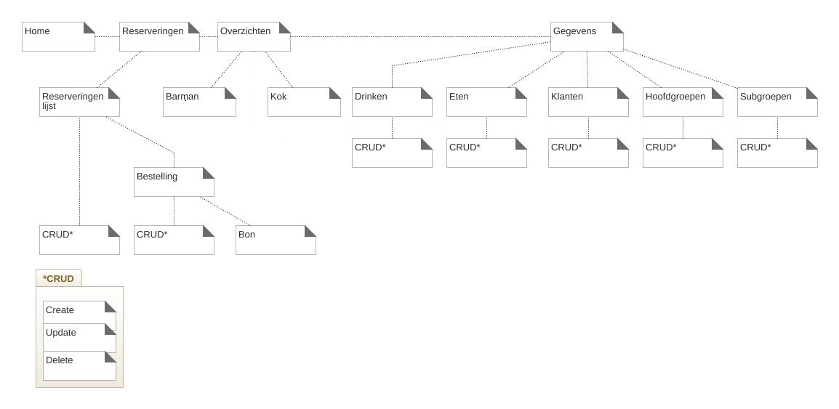

Aanvulling navigatiestructuur Ticket 348
Rooster en Medewerkers zijn directe items in het hoofdmenu. De bestaande navigatiestructuur blijft ongewijzigd.
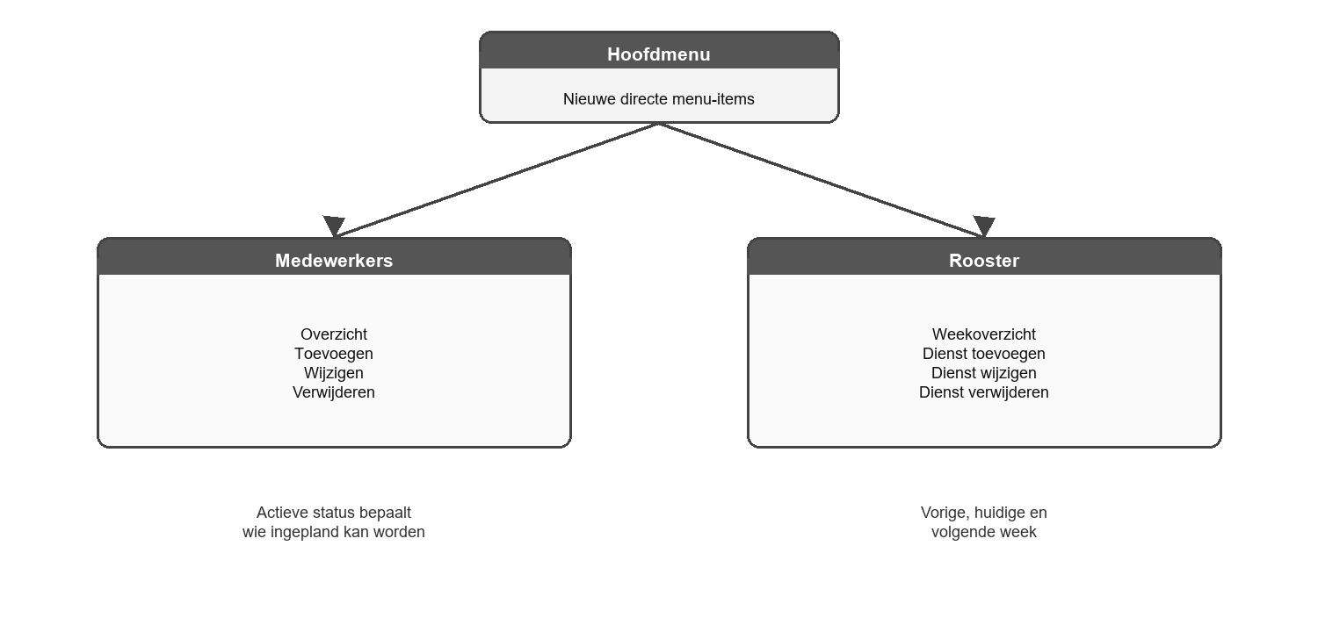

Informatiebehoefte
Lijst van reserveringen van de huidige dag

Datum van vandaag: 29-11-2017
Datum | Tijd | Tafel | Klantnaam | Telefoonnummer | Aantal personen
29-11-2017 | 17:00 | 8 | Jeroen Krabber | 06 32659825 | 4
29-11-2017 | 18:00 | 6 | Piet Hein | 05377 26986 | 2
29-11-2017 | ... | ... | ... | ... | ...
29-11-2017 | ... | ... | ... | ... | ...

De bestellingen moeten efficiënt worden ingevoerd.

Bestelling voor tafel 8:
Artikel | Aantal
Chaudfontaine rood | 2
Kasteel donker | 4
Tomatensoep | 1
Aspergesoep | 1
Biefstuk in champignonsaus | 2
... | ...
... | ...

Lijst voor de kok

Tafel | Aantal | Gerecht
1 | 3 | Portie kaas met mosterd
1 | 1 | Bonengerecht met diverse groenten
2 | ... | ...
2 | ... | ...
... | ... | ...

Lijst voor de ober

Tafel | Aantal | Drank
1 | 3 | Pilsener
1 | 1 | Chaudfontaine rood
2 | ... | ...
2 | ... | ...
... | ... | ...

Menukaart

Dranken
Bieren | Frisdranken | Warme dranken | Wijnen
Pilsener | Chaudfontaine rood | Koffie | Per glas
Kasteel donker | Verse Jus | Thee | Rode port
Palm | Tonic | Espresso | ...
... | ... | ... | ...

Hapjes
Koude hapjes | Warme hapjes
Portie kaas met mosterd | Bitterballetjes met mosterd
Brood met kruidenboter | ...
Portie salami worst | ...
... | ...

Hoofdgerechten
Vegetarisch | Vis | Vlees
Gebakken banana | Gebakken makreel | Wienerschnitzel
Bonengerecht met diverse groen | Mosselen uit pan | Biefstuk in champignonsaus
... | ... | ...

Nagerechten
IJs | Mousse
Vruchtenijs | Chocolademousse
Dame Blanche | Vanillemousse
... | ...

Voorgerechten
Koud | Warm
Salade met geitenkaas | Tomatensoep
Tonijnsalade | Aspergesoep
... | ...

Bon voor de klant
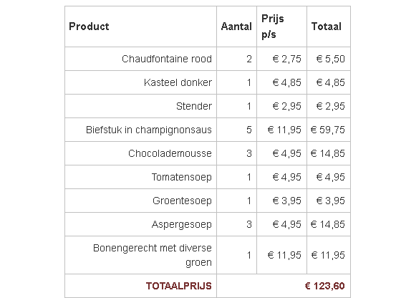

Informatiebehoefte medewerkers en rooster
Het medewerkersoverzicht toont de gegevens die nodig zijn om een dienst toe te wijzen.
Naam | Functie | Status | Acties
Medewerkernaam | Bijvoorbeeld bediening | Actief of inactief | Wijzigen of verwijderen
Het weekrooster toont per dag de diensten met medewerker, tijdvak en uren. Onder het rooster staat een samenvatting per medewerker.
Roosteronderdeel | Getoonde informatie
Weeknavigatie | Vorige week, vandaag en volgende week
Dagkolom | Geplande dienst, medewerker, begin- en eindtijd en uren die dag
Weekoverzicht | Aantal diensten en totaal geplande uren per medewerker

Werkwijze
De gebruikelijke werkwijze bij Excellent Taste is de volgende.
Voor de werkweek plant een gebruiker de medewerkers en hun diensten in het weekrooster.
- Een klant reserveert een tafel bij Excellent Taste op een bepaalde datum/tijd.
- Als het gezelschap arriveert, dan controleert de receptionist de reservering en brengt het naar de tafel.
- De ober neemt een aantal bestellingen op.
  - De kok ziet de bestelling op zijn lijst verschijnen.
  - De kok maakt het gerecht en meldt het de ober als het klaar is.
  - De ober serveert het gerecht uit.
- De ober drukt de bon voor de klant af, de klant betaalt en verlaat het pand.
- De ober maakt de tafel schoon en in orde voor een volgende klant

Verwerkte tickets
Ticket 348 voegt medewerkersbeheer en een weekrooster met urenregistratie toe aan het functioneel ontwerp.

[[211]]
[[212]]
[[213]]
[[214]]
[[215]]
[[216]]
[[217]]
[[218]]
[[219]]
[[220]]
[[221]]
[[222]]
[[223]]
[[224]]
[[225]]
[[226]]
[[227]]
[[228]]
[[229]]
[[241]]
[[245]]
[[255]]
[[348]]

